FICHE DE RENSEIGNEMENTS PREMIER CONTACT

1. PORTEUR DU PROJET

NOM du PROJET
Thématique  (rayer les mentions inutiles) | - Greentech, ville durable  - Nouveau service numérique  - Santé et société
NOM de sociÉtÉ si créée
Date de création de la société | JJ/MM/AAAA
NOM, Prénom du porteur
Téléphone
Email
Adresse, Code postal Ville
Etablissement d’origine
(université, grande école, labo.)

2. Description succincte de votre projet

2.1 Etat d’avancement (supprimer les mentions inutiles)
- Idée, projet
- R&I (recherche et innovation) en cours
- MVP (minimum viable product) développé
- Prototype, version beta finis
- Etude de marché effectuée

Cette action est cofinancée par la Communauté d’Agglomération Paris - Vallée de la Marne, Seine-et-Marne Attractivité, la Région Ile-de-France et la Communauté d’Universités et d’Établissements Paris-Est Sup
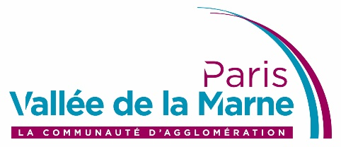

1.2 Résumé du projet : objet, caractère innovant, technologies, marché visé, business model envisagé.

Date : JJ/MM/2021

